Que non enterre os meus talentos

**Señor,** ao final do tempo ordinario, enfróntasnos ás grandes preguntas da vida.

**Non queres que perdamos o tempo**, que a nosa vida sexa inútil, baleira, sen froito, gris e triste.

**Por iso disnos que valoremos os talentos** e calidades que nos entregaches e que os desenvolvamos con esforzo, traballo, constancia e tesón.

**Sabemos que o froito que ti esperas** de nós é proporcional ás capacidades que recibimos de ti, pero non toleras a vagancia, a pasividade do que enterra o que lle deches.

**Agradézoche, Señor**, o que son e quero ser un agasallo para os que puxeches ao meu lado, acepto as miñas limitacións facendo render as potencialidades o máis posible, ti suplirás o que faga falta e darasme o ceo.

**Nesta Xornada Mundial dos Pobres,** que aprendamos que non se trata de dar ou recibir. Trátase de coñecer, achegarse, acompañar, dar instrumentos, querer, coidar… que ese sexa o noso talento. .

**Te lo pedimos con María, reina de las Misiones. Amén.**

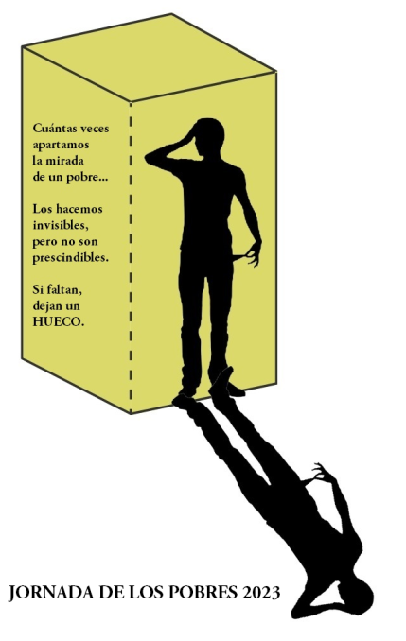

-Desenvolve as túas calidades, non as enterres.

-Non esquezas que sen esforzo, sen traballo, sen responsabilidade, nada consegues.

-Mira ao pobre, que non sexa invisible para ti.

-Abre os ollos, achégate, coida, acompaña a quen te necesite.

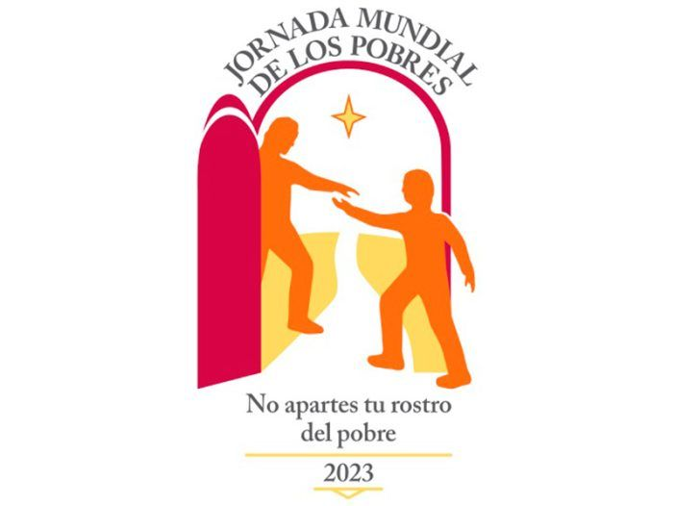

Evanxeo

19-novembro-2023

33º-ORDINARIO-A

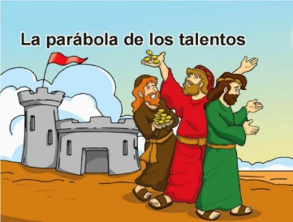

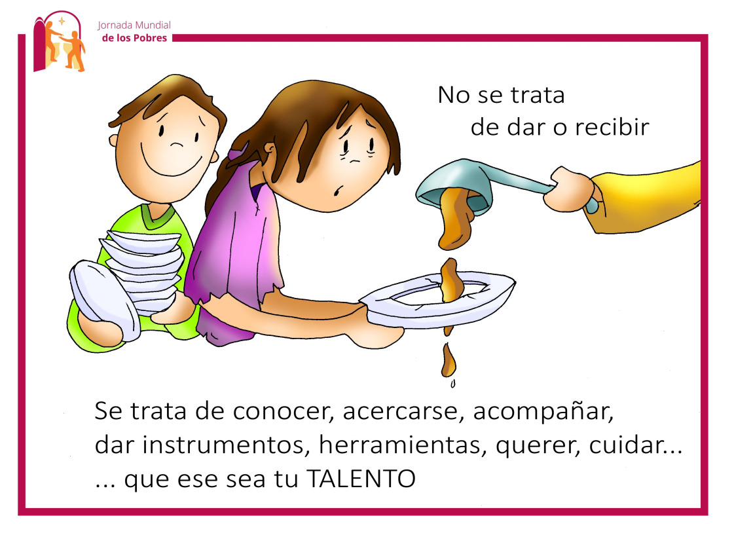

**PROVERBIOS 31,10-31: *Traballa coa destreza das súas mans.***

Unha muller forte, quen a achará? Supera en valor ás perlas. O seu marido fíase dela, pois non lle faltan riquezas. Tráelle ganancias, non perdas, todos os días da súa vida. Busca a la e o liño e trabállaos coa destreza das súas mans. Aplica as súas mans ao fuso, cos seus dedos sostén a roca. Abre as súas mans ao necesitado e tende os seus brazos ao pobre. Enganosa é a graza, fugaz a fermosura; a que teme ao Señor merece loanza. Cantádelle polo éxito do seu traballo, que as súas obras exáltena en público. Palabra do Señor.

**Salmo 127: R/. Ditosos os que temen o Señor.**

**1ª Tesalonicenses 5,1-6*: Que o día do Señor non vos sorprenda como un ladrón.***

**Mateo 25, 14-15. 19-21: *Como fuches fiel no pouco, entra no gozo do teu Señor.***

**Narrador:** Naquel tempo, díxolles Xesús aos seus discípulos esta parábola:

**Xesús:** «Un home, ao irse de viaxe, chamou os seus servos e deixounos ao cargo dos seus bens: a un deixoulle cinco talentos, a outro dous, a outro un, a cada cal segundo a súa capacidade; logo marchouse. Ao cabo de moito tempo vén o señor daqueles servos e ponse a axustar as contas con eles. Achegouse o que recibira cinco talentos e presentoulle outros cinco, dicindo:

**Empregado 1:** **-“Señor, cinco talentos deixáchesme; mira, gañei outros cinco”.**

**Xesús:** O seu señor díxolle:

**O señor:** *-“Ben, servo bo e fiel; como fuches fiel no pouco, dareiche un cargo importante; entra no gozo do teu señor”».*

**Xesús:** Achegouse logo o que recibira dous talentos e dixo:

**Empregado 2:** *-“Señor, dous talentos deixáchesme; mira, gañei outros dous”.*

**Xesús:** O seu señor díxolle:

**O señor:** *-“Ben, servo bo e fiel; como fuches fiel no pouco, dareiche un cargo importante; entra no gozo do teu señor”.*

**Xesús:** Achegouse tamén o que recibira un talento e dixo:

**Empregado 3:** - *“Señor, sabía que es esixente, que segas onde non sementas e recolles onde non esparexes, tiven medo e fun esconder o teu talento baixo terra. Aquí tes o teu”.*

**Xesús: -“**O señor respondeulle:

**O señor:** *- “Es un servo neglixente e folgazán. Conque sabías que sego onde non semento e recollo onde non esparexo? Pois debías poñer o meu diñeiro no banco, para que, ao volver eu, puidese recoller o meu cos intereses.* ***Quitádelle o talento e dádello ao que ten dez****. Porque ao que ten daráselle e sobraralle, pero ao que non ten, quitaráselle ata o que ten. E a ese servo inútil botádeo fóra, ás tebras; alí será o pranto e o renxer de dentes”».* Palabra do Señor.

***(Narrador-Xesús-Empregado 1-Empreado 2-Empreado 3-O señor).***



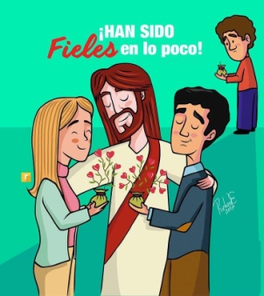

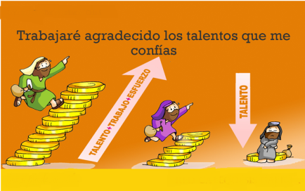

Non é tanto ter talento

como saber facelo crecer

**1. VER: Tes talento?**

**-** Cando a veces nos preguntámonos que sabemos facer, cal é o noso maior talento, como mellorar os nosos talentos… É que todos temos calidades, posibilidades para facer unhas cousas mellor que outras.

***Que son os talentos? Podemos facer crecer un talento?***

**2**. **XULGAR: Saber facer crecer os talentos**

**- No** evanxeo deste día, Xesús, a través dunha historia, fálanos dun pai que deixou os seus bens aos seus fillos: a un deulle cinco talentos, a outro dous e a outro un. Ao pasar o tempo pediulles que desen conta do que fixeran con eles.

Parábola dos talentos, película: <https://www.youtube.com/watch?v=wXA8d39cmaw>

**QUE NOS QUERE DICIR XESÚS?**

* Na parábola de Xesús, **un recibiu 3, outro 2 e outro 1.** Que fixeron con eles? Obtiveron recompensa? Que pasou co que o escondeu?
* **Todos temos uns talentos,** unhas capacidades: hai que ser conscientes deles, coñecelos e ***saber agradecelos a Deus*** que nolos regala. Que tes que agradecer ti?
* - Os talentos son un **agasallo** pero tamén **son unha tarefa,** hai que poñerse a traballar, hai que desenvolvelos… Non podemos escondelos. Que facer? Poñelos ao servizo dos demais. Isto require *esforzo, entrega, constancia, dispoñibilidade… e, ao final, a satisfacción* do deber cumprido, da entrega que se vai realizando no día a día, da alegría de poñer en xogo o que gratuitamente o Señor nos regala.
* Este domingo celebramos a **Xornada Mundial dos Pobres, cuxo lema é “Non apartes o teu rostro do pobre” (Tb 4,7). Por iso explícanos Fano:** ***“Non se trata de dar ou recibir. Trátase de coñecer, achegarse, acompañar, dar instrumentos, querer, coidar… que ese sexa o teu talento, o noso talento”.*** Alex Navarro Mulet, Os talentos: <https://www.youtube.com/watch?v=3OTYFXFggzc>

Parábola dos talentos actualizada: <https://www.youtube.com/watch?v=nFN64p7Ppuo>

***Cales son os teus talentos? Como os desenvolves?***

**3. ACTUAR: Pon a crecer os teus talentos servindo**

- Non escondas nin enterres os teus talentos, descúbreos, agradéceos, desenvólveos, ponos a disposición dos outros.

- Nesta X**ornada dos Pobres** descubrimos que necesidades hai ao noso arredor, que podemos compartir. e non esquecemos que todos somos irmáns, que o pobre é o rostro de Cristo.

- Vemos o vídeo da Xornada a a mensaxe do papa Francisco:

[VII Xornada Mundial dos Pobres 2023: «Non distogliere lo sguardo dal povero» (Tb 4,7) | Francisco (vatican.va)](https://www.vatican.va/content/francesco/es/messages/poveri/documents/20230613-messaggio-vii-giornatamondiale-poveri-2023.html)

Canto: O**s favoritos de Deus**, Luis Guitarra: <https://www.youtube.com/watch?v=4KB7lHTNOEU>

***Que imos facer?***